عنوان الدرس | الحصة | المادة | التاريخ | الاستراتيجيات المستخدمة | الوسائـل التعليمية
النقد الفني في العصر الحديث | 3 - 5 | دراسات بلاغية عربي6 |  | تعلم تعاوني تفكير إبداعي | الكتاب + السبورة + أقلام ملونة + جهاز الكمبيوتر

الأهــداف السلوكيــة | المحتوى والإجراءات | 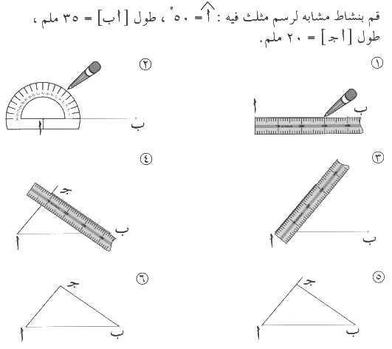  التقـــويــم
أن يذكر الطالب كيفية بداية النقد الأدبي . | تذكير الطلاب بحالة النقد في أول أمره وما كان عليه من ضعف . ثم نما وأزدهر . | كيف كانت بداية النقد الأدبي ؟
أن يذكر الطالب ميزة النقد الأدبي في العصر الحديث . | توظيف السبورة لكتابة تلك الميزة المتثمله في سعة مجاله ، وتعدد قضاياه وتنوعها . | ما ميزة النقد الأدبي في العصر الحديث ؟
أن يعطي الطالب لمحة عن الاتجاهات النقدية الحديثة . | عرض لمحة بسيطة عن الاتجاهات النقدية الحديثة ، ثم مناقشة الطلاب عنها . | تحدث موجزا عن الاتجاهات النقدية الحديثة .
أن يذكر الطالب أبرز الاتجاهات النقدية ، مع التعريف بها . | عرض على السبورة الاتجاهات النقدية مع التعريف بها والشرح وذكر أبرز النقاد فيها . | اذكر أبرز الاتجاهات النقدية ، معرفا بها ، وبأبرز نقادها .
أن يجيب الطالب على الأسئلة المطروحة . | عرض أسئلة ومناقشات على الطلاب في نهاية الدرس  للوصول إلى فهم الدرس والتمكن منه . | المناقشة والتوجيه

الواجب المنزلي : تدريبات صــ 100

